“五校联谊”2021～2022学年度上学期期中考试
高一物理
考生注意：
1.本试卷分选择题和非选择题两部分。满分100分，考试时间90分钟。
2.考生作答时，请将答案答在答题卡上。选择题每小题选出答案后，用2B铅笔把答题卡上对应题目的答案标号涂黑；非选择题请用直径0.5毫米黑色墨水签字笔在答题卡上各题的答题区域内作答，超出答题区域书写的答案无效，在试题卷、草稿纸上作答无效。
3.本卷命题范围：人教版必修第一册第一章至第三章第三节。
一、选择题：本题共12小题，每小题4分，共48分。在每小题给出的四个选项中，第1～8小题只有一个选项正确，第9～12小题有多个选项正确。全部选对的得4分，选对但不全的得2分，有选错或不答的得0分。
1.我们研究物体的运动时，常常引入质点的概念。下列研究中可以将研究对象看成质点的是
A.研究运动员起跑动作 B.研究自行车后轮的转动情况
C.研究一列从南京开往北京的高铁的运行速度 D.研究地球的自转
2.一质点做初速度为2m/s、加速度为4m/s²的匀加速直线运动，在0～2s内质点的位移大小为
A.10m B.12m C.14m D.16m
3.如图所示，物体A、B均处于静止状态，下列说法正确的是
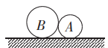
A.若地面是粗糙水平的，则A与B间一定不存在弹力
B.若地面是光滑水平的，则A与B间一定存在弹力
C.若地面是光滑水平的，则A与B间一定不存在弹力
D.若地面是粗糙水平的，则A与B间一定存在弹力
4.如图为甲、乙两物体的x-t图象，则下列说法正确的是
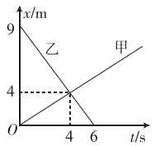
A.甲物体做匀加速直线运动 B.若甲、乙在同一直线上运动，则在t=4s时相遇
C.甲运动的速度大于乙运动的速度 D.甲、乙两物体运动的方向相同
5.一木块静止放在水平桌面上，木块对桌面施加压力F，桌面对木块施加支持力N，下列说法正确的是
A.木块受到的重力比木块对桌面施加的压力小 B.压力F比支持力N小
C.N是由于桌面形变产生的 D.F是由于桌面形变产生的
6.一质点沿着半径为R的圆运动了2.5圈，下列关于该质点的位移和路程的说法正确的是
A.路程和位移大小均为5πR B.路程和位移的大小均为2R
C.路程为5πR、位移的大小为2R D.路程为0.5πR、位移的大小为R
7.当前，我国民航已进入高质量发展阶段，新技术革命风起云涌，智慧机场建设遍地开花。智能机场的建设极大地简化了行李托运流程。若行李随机场的倾斜行李传送带一起向下匀速运动，则行李受到的力为
A.重力、弹力、下滑力和摩擦力 B.重力、弹力和压力
C.重力、弹力和下滑力 D.重力、弹力和摩擦力
8.如图所示，A、B静止叠放在水平地面上，已知A、B两物体受到的重力分别为4N、20N，各接触面间的动摩擦因数均为0.5。当F₁=1N和F₂=10N的两个水平力分别作用在A和B上时，A受到的摩擦力和地面对B的摩擦力大小分别为
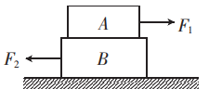
A.1N，4N B.1N，10N C.2N，12N D.1N，9N
9.一物体沿光滑斜面向，上做匀减速直线运动，已知初速度为v₀，加速度大小为(g为重力加速度)，当物体速度大小变为时，经过的时间可能是
A. B. C. D.
10.高速公路上由于车速较快，特别容易发生交通事故，所以交通管理部门规定前后两车要有100m以上的安全距离。甲、乙两车在同一条车道上同向行驶，且乙在前、甲在后。某时刻两车司机同时观察到前面发生了交通事故，并同时采取刹车措施，图示为两辆车刹车后的v-t图象，由此可知
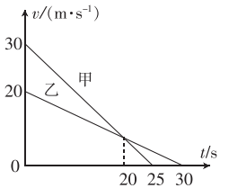
A.甲车加速度大于乙车加速度
B.甲、乙两车必定相撞
C.若两车相撞，则一定是在刹车后的20s之内的某时刻发生的
D.若两车相撞，则可断定甲车没有按交通管理部门的规定保持安全距离行驶
11.如图所示，物体A与物体B通过绕过定滑轮的轻绳连接，不计绳与滑轮的摩擦。已知物体A与桌面间的动摩擦因数为0.2，物体A受到的重力为20N，物体B受到的重力为8N。为使整个系统静止，现对物体A施加一个水平向左的外力F₁，认为最大静摩擦力等于滑动摩擦力，则F₁的取值可能是
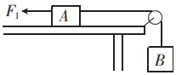
A.0 B.4N C.8N D.15N
12.中国发射的“嫦娥四号”探测器是人类第一次近距离访问月球背面，此次访问为我国进一步探索深空积累了重要经验。一物体从月球表面某高处由静止释放，自开始下落计时，得到物体离月球表面高度h随时间t变化的图象如图所示，则
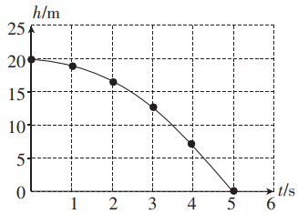
A.物体落到月球表面的速度大小为10m/s B.1s末物体的速度大小为2.0m/s
C.月球表面重力加速度大小为1.6m/s² D.前4s内物体的平均速度大小为3.2m/s
二、非选择题：共5小题，共52分。把答案填在答题卡中的横线上或按题目要求作答。解答题应写出必要的文字说明、方程式和重要演算步骤，只写出最后答案的不能得分。有数值计算的题，答案中必须明确写出数值和单位。
13.(6分)在“利用打点计时器研究物体加速度”的实验中，打点计时器连接在50Hz的交流电源上。将纸带上按相邻两个计数点裁剪好，并分成a、b、c、d、e五段，且a段纸带就是从第一个计数点开始裁剪的。将这五段纸带由长到短紧靠粘在xOy坐标系中，如图所示，已知每两个计数点间还有一个计时点没有画出。
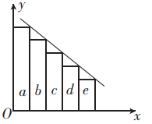
(1)根据图象可知纸带做 (选填“匀加速”或“匀减速”)直线运动。
(2)从第一个计数点开始计时，为求出0.14s时刻纸带的瞬时速度，需要测出 (选填“a”“b”“c”“d”或“e”中的一个)段纸带的长度。
(3)若测得a段纸带的长度为4.24cm，d段纸带的长度为2.80cm，则可求出纸带加速度的大小为 m/s²。(结果保留三位有效数字)
14.(9分)在“探究弹簧弹力与弹簧伸长关系”的实验中。
(1)我们通常需要先将弹簧竖直悬挂，再利用刻度尺测量原长。而不是先测量原长后竖直悬挂弹簧。这样操作的目的是 。
(2)某同学使用甲、乙两弹簧完成上述实验。根据测得的数据绘出弹簧的伸长量x与所受拉力F的关系图象如图所示，发现图象上端是一段曲线，造成这个情况的原因可能是 。
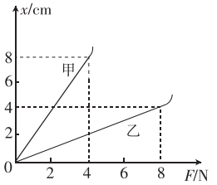
(3)这两根弹簧的劲度系数分别为：甲弹簧为 N/m，乙弹簧为 N/m。(结果均保留三位有效数字)
(4)若要测量一个鸡蛋受到的重力，应当选择 (选填“甲”或“乙”)弹簧更合适。
15.(10分)如图所示，质量分别为m_{A}=2kg和m_{B}=4kg的木块A、B，用一劲度系数k=200N/m的轻质弹簧连接放在水平地面上，最初整个系统处于静止状态，现用一竖直向上的力缓慢拉木块A直到木块B刚好离开地面。求：(g=10m/s²)
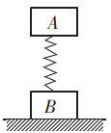
(1)最初系统静止时轻质弹簧的形变量；
(2)木块B刚好离开地面时轻质弹簧的形变量。
16.(12分)随着科学技术的发展，列车停靠站台的位置越来越精准。如图所示，一长为200m的列车在水平直轨道上以60m/s的速度匀速行驶。列车车头到达进站口O点时，列车开始做匀减速直线运动直到停止，为了方便乘客.上下车，要求整个列车停在PQ段内(包含P、Q两点)，已知OP=800m，OQ=1200m，求：
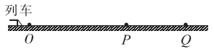
(1)列车减速运动的加速度大小的取值范围；
(2)列车减速运动的最长时间(结果保留三位有效数字)。
17.(15分)风洞即风洞实验室，是以人工的方式产生并且控制气流，用来模拟飞行器或实体周围气体的流动情况，并可量度气流对实体的作用效果以及观察物理现象的一种实验设备。如图所示，距离水平地面h≤h₁(未知)的空间，是风洞作用区。当启动装置产生风力作用，使小球在该区域的加速度立刻变为a=3g，且方向竖直向上；当关闭装置，小球在该区域可做自由落体运动。现启动装置，并让小球从力作用区上方h₂=15m处由静止释放，小球恰好能到达地面。取重力加速度g=10m/s²。
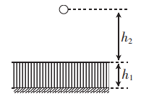
(1)求高度h；
(2)若先将小球自地面上方h₃=8m处由静止释放，过一段时间后启动装置，小球能离开力作用区且不与地面接触，求小球从开始下落至第一次离开力作用区所经历的最长时间t_{m}(结果可保留根号)。

